Поиск частых наборов с помощью Apriori
1. Формулировка задания
Реализовать поиск частых наборов товаров с указанием поддержки. Параметры программы: набор данных, порог поддержки и сортировка по убыванию поддержки либо лексикографически. На baskets.csv провести эксперименты с порогами 1, 3, 5, 10 и 15%; сравнить время работы и количество частых наборов различной длины.
2. Исходные материалы
Ссылка на репозиторий -
3. Данные и методика
Данные содержат 7501 корзин и 115 различных товаров. Одна строка соответствует одной покупке. Пустые строки исключаются, повторения товара внутри корзины удаляются.
Поддержка набора X равна доле корзин, содержащих все его товары: support(X) = count(X) / N. Набор считается частым, если его поддержка не меньше порога. Apriori строит наборы по уровням длины. Кандидат отбрасывается, если хотя бы одно его подмножество предыдущей длины не является частым. Поддержка каждого кандидата определяется прямым просмотром корзин: считается, сколько корзин содержит все товары кандидата.
Измеряется весь вызов apriori.
4. Результаты экспериментов
Порог, % | Время, с | Всего наборов
1 | 4.025 | 261
3 | 0.944 | 55
5 | 0.560 | 28
10 | 0.178 | 7
15 | 0.170 | 5

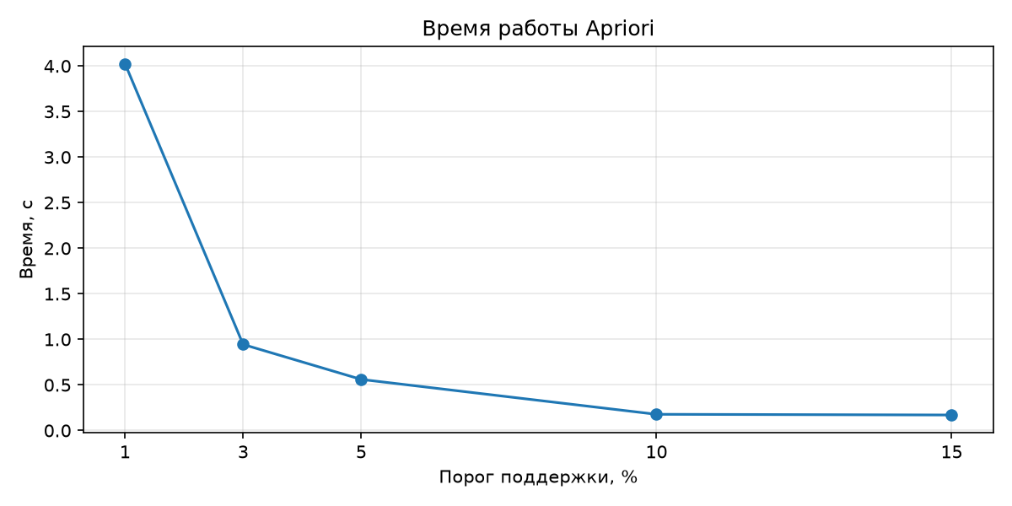
Рисунок 1. Время работы в зависимости от порога поддержки.
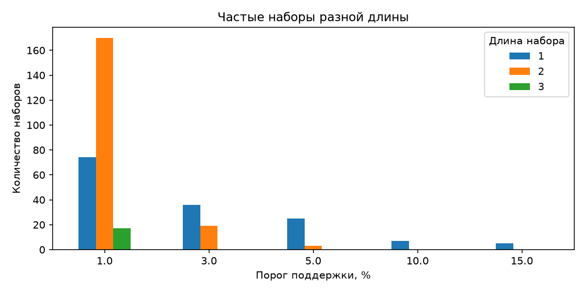
Рисунок 2. Количество частых наборов каждой длины.

5 Пояснения и выводы
Порог 1%: длина 1: 74, длина 2: 170, длина 3: 17.
Порог 3%: длина 1: 36, длина 2: 19, длина 3: 0.
Порог 5%: длина 1: 25, длина 2: 3, длина 3: 0.
Порог 10%: длина 1: 7, длина 2: 0, длина 3: 0.
Порог 15%: длина 1: 5, длина 2: 0, длина 3: 0.
При повышении порога количество частых наборов не увеличивается: условие отбора становится строже. Длинные сочетания исчезают раньше, поскольку совместная покупка нескольких товаров не может встречаться чаще покупки любого поднабора.
При 1% найдено 261 наборов, при 15% - 5. Время составило соответственно 4.025 и 0.170 с. Увеличение порога уменьшает число кандидатов и проверок корзин. Однако проверка отдельных товаров требуется при любом пороге, поэтому время не падает до нуля и не обязано строго убывать из-за колебаний нагрузки на компьютер.
Наиболее частый набор: ('минеральная вода',). Он встречается в 1788 корзинах, поддержка - 23.84%. Поддержка описывает совместную встречаемость и сама по себе не доказывает причинную связь между покупками.

